109年10月06日餐點
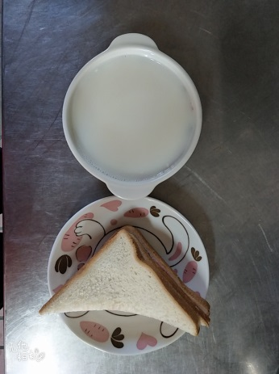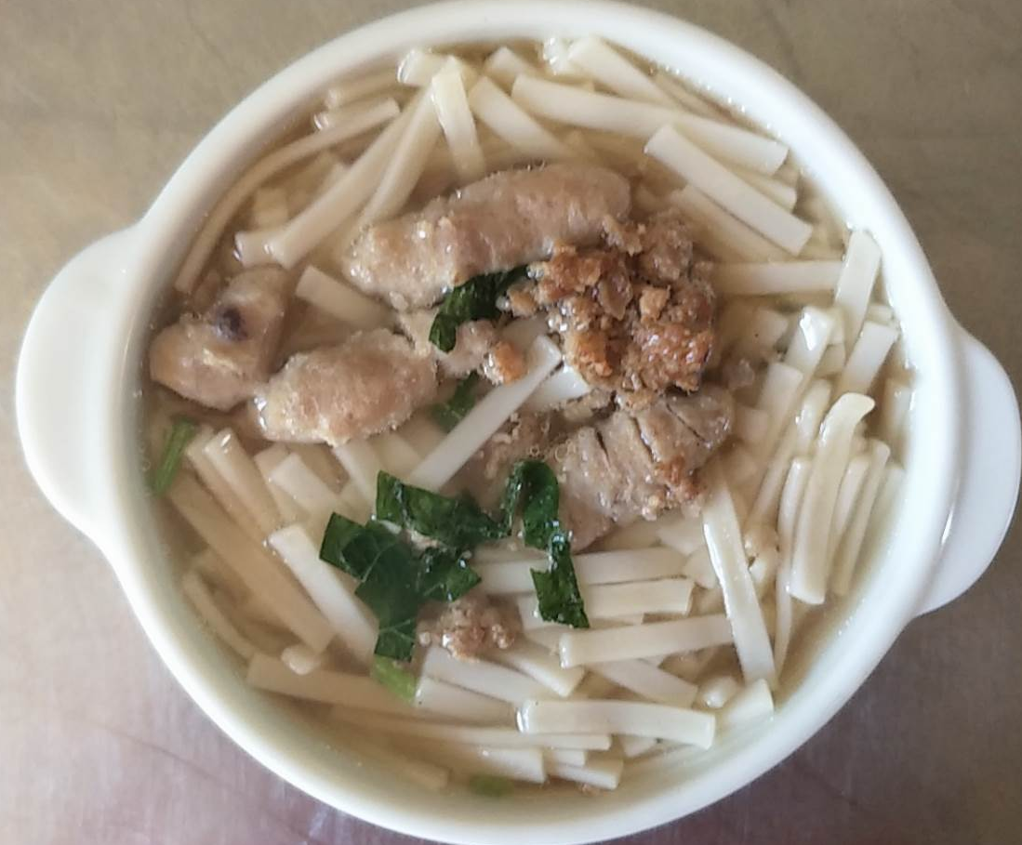
早餐(三明治、牛奶) 下午點心(赤肉羹麵)
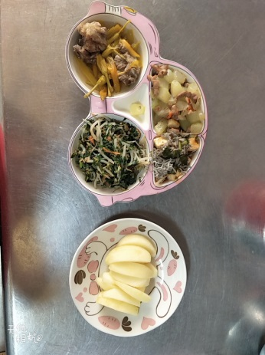
午餐(吻仔魚、黃瓜炒肉絲、炒青菜、金針排骨湯、水果)

